Disques protoplanétaires
Observation, forme, phénomènes de sédimentation, d'accrétion et de collision
Depuis 1995, des milliers d'exoplanètes ont été découvertes et l'étude des mécanismes de formation d'une ou de plusieurs planètes autour d'une étoile est devenue une partie extrêmement prolifique de l'astrophysique. Le scénario actuellement retenu met en jeu un disque protoplanétaire, une couche fine de poussières en rotation autour de l'étoile naissante. À l'intérieur de ce disque, des phénomènes de sédimentation, d'agrégation, d'accrétion et de collision aboutissent à la formation d'un système planétaire en orbite autour de son étoile. Ce sujet présente quelques aspects de l'étude de ces disques protoplanétaires.
Dans tout le sujet, la notation $∝$ signifie «proportionnel à».
Quelques données numériques sont fournies ci-dessous.
Constante de gravitation universelle | $G=6,7×{10}^{−11}$ S.I. | Champ de gravité à la surface terrestre | $$g_{0}=9,8 m⋅{ s}^{−2}$$
Unité astronomique | 1 U.A. $=1,5×{10}^{11} m$ | Année-lumière | 1 A.L. $=9,5×{10}^{15} m$
Rayon du Soleil | $$R_{S}=7,5×{10}^{8} m$$ | Masse du Soleil | $$M_{S}=2,0×{10}^{30} kg$$
Rayon moyen de la Terre | $$R_{T}=6,4×{10}^{6} m$$ | Masse de la Terre | $$M_{T}=6,0×{10}^{24} kg$$
Constante d'Avogadro | $$N_{A}=6,0×{10}^{23}{ mol}^{−1}$$ | Constante du gaz parfait | $$R=8,3 J⋅{ K}^{−1}⋅{ mol}^{−1}$$

I Observation des disques
L'observation des disques protoplanétaires est grandement compliquée par la très grande différence de luminosité entre l'étoile centrale et le disque. Cependant, en utilisant plusieurs télescopes du VLT (Very Large Telescope), la méthode de l'interférométrie annulante permet de pallier cette difficulté.
I.A - Caractéristiques du disque observé
I.A.1) L'image d'un point situé à l'infini, rayonnant à une longueur d'onde $λ_{0}=10μ m$, par un des télescopes du VLT est une tache de diffraction de taille $t=130μ m$. On admet ici que l'on peut modéliser ce télescope par un diaphragme circulaire de diamètre $D=8,2 m$ suivi d'une lentille convergente équivalente au télescope de distance focale $f_{\text{eq }}^{′}$.
a) Estimer la valeur de l'angle d'évasement $ε$ du faisceau lumineux après la traversée du diaphragme circulaire de diamètre $D=8,2 m$.
b) Préciser la position de l'image géométrique d'une étoile située sur l'axe optique du télescope.
c) Déterminer l'ordre de grandeur de la distance focale équivalente $f_{\text{eq }}^{′}$ du VLT.
I.A.2) Soit un disque protoplanétaire tel que celui de l'étoile $β$ Pictoris, imagé par le VLT. Cette étoile est située à 63,4 années-lumière du système solaire et est 1,75 fois plus massive que le Soleil. En 2008, les astrophysiciens ont annoncé avoir détecté une planète, baptisée $β$ Pictoris b , dont l'orbite autour de cette étoile a un rayon égal à 8 à 9 unités astronomiques et dont la période orbitale est de 17 à 21 ans. Cette planète est visible sur l'image de la figure 1 où la ligne en pointillés est la trace de l'intersection du plan moyen du disque avec le plan de l'image. Par ailleurs, cette figure indique la taille de l'orbite de Saturne autour du Soleil afin d'illustrer les ordres de grandeur des distances.
À l'aide de l'image et des données précédentes, déterminer le diamètre typique du disque protoplanétaire autour de $β$ Pictoris, puis en déduire la taille angulaire $θ_{D}$ sous laquelle le disque est vu depuis la Terre. Déterminer également la distance angulaire $θ_{P}$ séparant l'étoile et la planète vues depuis la Terre. Commenter sachant que la résolution du VLT est de l'ordre de quelques millisecondes d'arc.
I.B - Principe de l'interférométrie annulante
Le physicien français Antoine Labeyrie est parvenu, dans les années 1970, à mettre en place le premier couple de télescopes interférométriques. L'australien Bracewell a ensuite repris ce concept et a proposé d'utiliser l'interférométrie pour éteindre artificiellement des sources intenses au voisinage de sources peu intenses. Cette technique d'interférométrie annulante est utilisée pour l'observation des disques protoplanétaires.
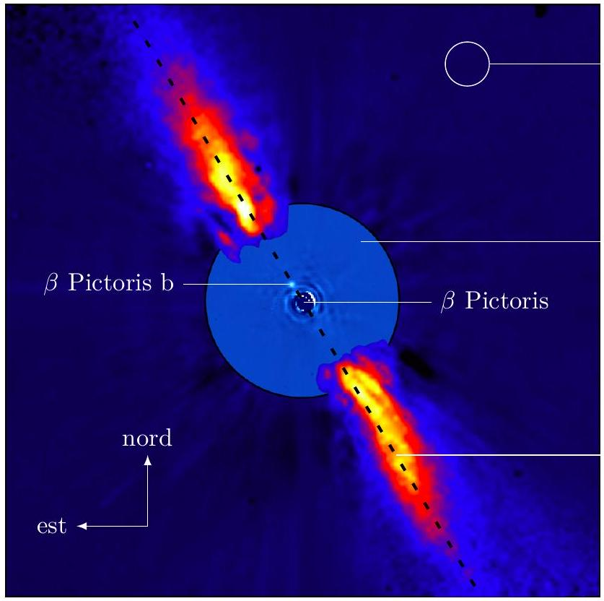
Figure $1β$ Pictoris et son disque vu par la tranche, imagés par le VLT (d'après ESO/A.-M. Lagrange et al.)
taille de l'orbite de Saturne autour du Soleil
le disque dans le plan de l'image autour de l'étoile n'a pas de réalité physique, il est lié au système d'imagerie
le disque protoplanétaire se situe dans un plan perpendiculaire au plan de l'image
I.B.1) Principe de l'extinction de l'image de l'étoile
On modélise le couple de télescopes $T_{1}$ et $T_{2}$ par deux trous d'Young $T_{1}$ et $T_{2}$ de même rayon, séparés d'une distance $L$, éclairant un écran situé dans le plan focal image d'une lentille convergente de distance focale $f_{\text{eq }}^{′}$, dont l'axe optique est perpendiculaire au plan des deux ouvertures situées en avant de la lentille et passe par le milieu du segment $\left[T_{1}T_{2}\right]$. On pointe le dispositif d'observation vers l'étoile $β$ Pictoris, située au centre du disque protoplanétaire étudié. Cet objet céleste est considéré à l'infini sur l'axe optique de la lentille équivalente au télescope. On s'intéresse dans un premier temps au rayonnement issu de l'étoile centrale.
a) Faire un schéma du dispositif modèle en y reportant les grandeurs pertinentes. Tracer les rayons lumineux pertinents issus de l'étoile centrale et interférant en un point $M$ du plan focal image de la lentille équivalente.
b) On notera $x$ l'abscisse de $M$ repérée par rapport au foyer principal image $F^{′}$, le long d'un axe parallèle à $\left[T_{1}T_{2}\right]$. On place en entrée du système un filtre qui sélectionne uniquement le rayonnement associé à la longueur d'onde $λ_{0}$. Ainsi, dans toute la suite de cette partie, on considère un rayonnement monochromatique à cette longueur d'onde. Exprimer, au niveau du point $M$, la différence de marche géométrique entre les rayons passant par $T_{1}$ et $T_{2}$, si on fait les approximations $f_{\text{eq }}^{′}≫L$ et $f_{\text{eq }}^{′}≫|x|$.
c) Lors de la traversée de l'ouverture $T_{1}$, la vibration lumineuse est déphasée de $π$ à l'aide d'un dispositif annexe qui n'introduit aucune différence de marche géométrique entre les deux voies de l'interféromètre. En déduire la différence de marche totale
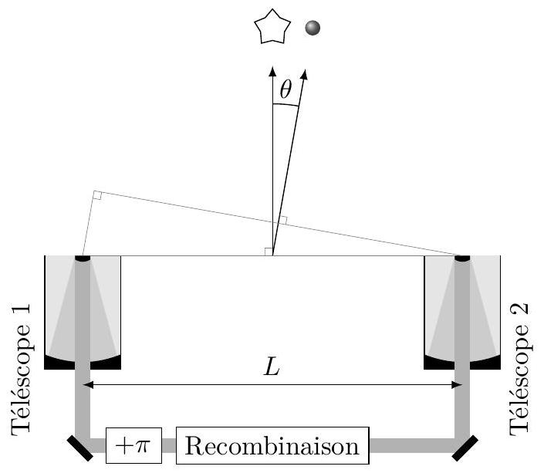
Figure 2 Principe d'un réseau à deux télescopes (d'après la thèse de S. Latex)
entre les deux rayons interférant en $M$.
d) On suppose uniforme l'éclairement obtenu, au niveau de la zone utile du plan d'observation, à l'aide d'un seul des télescopes. On note $I_{0E}$ son intensité. On suppose de plus que cette intensité est la même pour les deux télescopes. En déduire l'éclairement $I_{E}(x)$. Tracer son allure. Que constate-t-on si on place un détecteur quasi ponctuel en $x=0$ ? Ce résultat dépend-il de $L$ ? Commenter.
I.B.2) Visibilité du disque, contrainte sur $L$
On s'intéresse maintenant uniquement au rayonnement issu d'un point $P$ du disque (sauf à la question c), situé à une distance angulaire $θ$ de l'étoile définie sur la figure 2. Le dispositif pointe toujours vers l'étoile $β$ Pictoris. On cherche à contraindre le choix de $L$.
a) Exprimer la différence de marche totale entre les deux rayons issus de $P$ interférant en $M(x)$ après être passés par $T_{1}$ et $T_{2}$. Là encore, on suppose que les intensités issues des deux télescopes sont égales et que la vibration lumineuse est déphasée de $π$ lors du passage par $T_{1}$. En déduire l'éclairement $I_{D}(x,θ)$ si on note $I_{0D}$ l'intensité au niveau du plan d'observation du rayonnement issu du point $P$ et obtenue à l'aide d'un seul des deux télescopes.
b) Le point $P$ constitue-t-il une source cohérente avec l'étoile centrale $β$ Pictoris ? Donner l'expression de l'éclairement total $I(x,θ)$ au point $M(x)$.
c) On note $I(θ)$ l'éclairement total au niveau du centre du détecteur au point d'abscisse $x=0$ en considérant l'étoile centrale et la source située au point $P$. Expliciter $I(θ)$ et donner l'expression $L_{θ,n}$ des diverses valeurs de $L$ (indicées par l'entier $n$ ) qui permettent de rendre cette intensité maximale. Commenter l'expression «interférométrie annulante».
La reconstruction de l'image entière du disque utilise le principe précédent : un système informatisé pilote l'ensemble des télescopes pour imager les différents points du disque et reconstitue ensuite l'image en couleurs composites, à l'aide de calculs de transformées de Fourier.
II Forme du disque
Un disque protoplanétaire est essentiellement constitué de poussière et de gaz. Sa forme est contrainte par le champ de gravité de l'étoile ainsi que par le champ propre du disque.
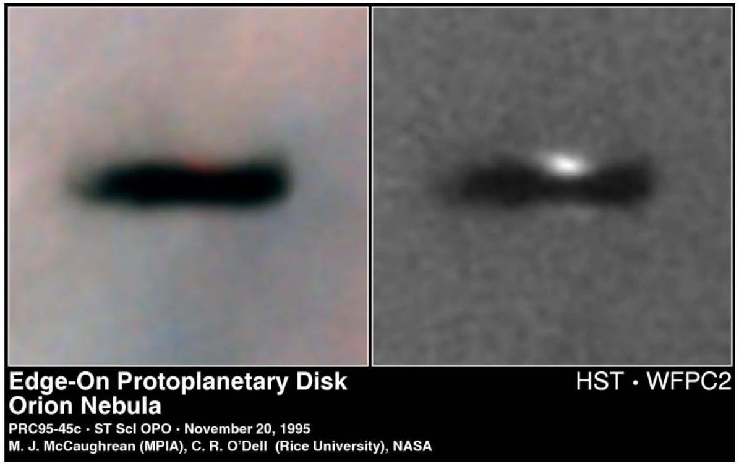
Figure 3 Disques protoplanétaires vus par Hubble
II.A - Champs de gravité
II.A.1) Champ de l'étoile
a) On considère l'étoile comme une répartition de masse à symétrie sphérique, de centre $O$, de rayon $R_{E}$ et de masse volumique $ρ_{E}$. On repère la position d'un point $M$ dans un système de coordonnées sphériques, d'origine $O$, confondue avec le centre de l'étoile. On note $R$ la distance de ce point $M$ au centre $O$ et ${\vec{e}}_{r}$ le vecteur unitaire radial de la base sphérique.
Rappeler le théorème de Gauss pour la gravitation. En déduire le champ gravitationnel ${\vec{g}}_{E}$ créé par cette distribution en un point extérieur à l'étoile, i.e. pour $R>R_{E}$, en fonction de la constante de gravitation $G$, de $R$ et d'une masse $M_{E}$ que l'on exprimera en fonction de $ρ_{E}$ et $R_{E}$ uniquement.
b) Soit le système de coordonnées cylindriques ( $r,θ,z$ ), associé aux vecteurs ( ${\vec{u}}_{r},{\vec{u}}_{θ},{\vec{u}}_{z}$ ), tel que le plan $z=0$ soit le plan moyen du disque protoplanétaire, passant par le centre de l'étoile $β$ Pictoris. Montrer que, dans ce système de coordonnées, le champ gravitationnel de l'étoile ${\vec{g}}_{E}(M)$ s'écrit ${\vec{g}}_{E}(M)=−\frac{GM_{E}}{{\left(r^{2}+z^{2}\right)}^{3/2}}\left(r{\vec{u}}_{r}+z{\vec{u}}_{z}\right)$.
II.A.2) Champ du disque protoplanétaire
Pour estimer ${\vec{g}}_{D}(M)$, champ gravitationnel propre du disque, on modélise le disque comme une couche cylindrique de masse volumique uniforme $ρ_{D}$, d'épaisseur $e_{D}$ et de rayon $R_{D}≫e_{D}$. Cette dernière hypothèse permet de négliger les effets de bords. La norme de ${\vec{g}}_{D}$ ne peut dépendre que de $ρ_{D},e_{D}$ et de la constante de la gravitation $G$. Établir par analyse dimensionelle l'expression la plus simple possible donnant $\left\|{\vec{g}}_{D}\right\|$ en fonction de ces paramètres.
II.A.3) Comparaison entre les deux champs gravitationnels
On cherche à comparer $\left\|{\vec{g}}_{E}\right\|$ et $\left\|{\vec{g}}_{D}\right\|$ afin de déterminer s'ils interviennent tous deux sur la répartition de matière dans le disque.
a) Montrer que l'on peut négliger le champ du disque devant le champ de l'étoile pour des rayons inférieurs à un rayon $R_{C}$ à expliciter en fonction de $ρ_{D},e_{D}$ et $M_{E}$.
b) Dans le système solaire, $99,9\%$ de la masse est concentrée dans le Soleil. Si on suppose que la répartition étoile-disque est à peu près identique dans le disque de $β$ Pictoris, sans chercher à déterminer $e_{D}$, valider
l'hypothèse qui consiste à négliger le champ du disque devant le champ de l'étoile. Cette hypothèse sera conservée par la suite.
II.B - Disque de gaz évasé
On traite le gaz du disque comme un fluide de masse volumique $ρ$, soumis à un champ de gravité local ${\vec{g}}_{E}(M)$ et dans lequel règne une pression $P$. On admet que le champ de pression à l'intérieur du disque est régi par le principe fondamental de la statique des fluides. Pour déterminer la masse volumique en un point quelconque du disque protoplanétaire, on procède par analogie avec le modèle de l'atmosphère isotherme dans un champ de pesanteur uniforme.
II.B.1) Modèle de l'atmosphère isotherme
a) Rappeler l'expression scalaire du principe fondamental de la statique des fluides dans un champ de pesanteur uniforme vertical.
b) En assimilant l'air à un gaz parfait à la température $T_{0}$, exprimer la masse volumique de l'air en fonction de la pression et d'autres paramètres adéquats. En déduire l'équation différentielle liant la pression et l'altitude en se plaçant dans le modèle isotherme.
c) En déduire la pression $P(z)$ puis la masse volumique $ρ(z)$ de ce fluide en fonction de la température $T_{0}$, de la masse molaire $M_{f}$ du fluide et de la constante $R$ des gaz parfaits.
d) Rappeler l'expression de l'énergie potentielle $E_{P_{\text{pes }}}(z)$ d'une entité de masse $m$ placée dans le champ de pesanteur uniforme terrestre. En déduire que $ρ(z)=ρ_{0}exp⁡\left(−\frac{E_{P_{\text{pes }}}}{k_{B}T_{0}}\right)$ où $k_{B}=\frac{R}{N_{A}}$ désigne la constante de Boltzmann. Préciser la signification de $m$ dans ce cas.
II.B.2) Distribution de masse dans le disque
On traite le disque comme un gaz formé de grains élémentaires de masse $m$ placés dans le champ gravitationnel ${\vec{g}}_{E}(M)=−\frac{GM_{E}}{{\left(r^{2}+z^{2}\right)}^{3/2}}\left(r{\vec{u}}_{r}+z{\vec{u}}_{z}\right)$ déterminé en II.A.1.
a) Montrer que l'énergie potentielle gravitationnelle $E_{P_{\text{grav }}}(M)$ d'un grain de masse $m$ situé à une distance $d=‖\vec{OM}‖$ de l'étoile $E$ s'écrit $E_{P_{\text{grav }}}(d)=−\frac{GmM_{E}}{d}$. Exprimer $E_{P_{\text{grav }}}(M)$ en fonction des variables $r$ et $z$. On rappelle que $β$ Pictoris est centrée sur l'origine du repère d'espace.
b) En utilisant l'analogie avec l'atmosphère isotherme vue en II.B.1, montrer que la masse volumique au point générique $M$ se met sous la forme $ρ(r,z)=ρ_{0}exp⁡\left(\frac{H(T)}{\sqrt{z^{2}+r^{2}}}\right)$ où $T$ est la température du gaz ; on exprimera la fonction $H\left(T_{0}\right)$.
c) Le disque protoplanétaire est supposé de faible épaisseur, ce qui revient à considérer $|z|≪r$. De plus, la température du gaz ne dépend que de $r$ et on la note désormais $T(r)$. On admettra qu'il est possible d'utiliser l'expression de la question précédente dans le cas où la température du gaz dépend de $r$. Montrer que $ρ(r,z)$ peut se mettre sous la forme approchée $ρ(r,z)=ρ_{1}(r)exp⁡\left(\frac{−z^{2}}{h(r)^{2}}\right)$, où on donnera l'expression de $h(r)$, qui s'interprète comme l'épaisseur locale du disque, en fonction de $k_{B},G,M_{E},m,r$ et de la température locale $T(r)$. Discuter de la distribution spatiale, suivant l'axe $Oz$, des grains de poussière en fonction de leur masse.
II.B.3) Modèle de disque fin évasé
De nombreux disques ont une structure évasée qu'on peut prédire à l'aide d'un calcul mené par Kenyon et Hartmann (1987).
a) Ces chercheurs ont montré que la température locale peut se mettre sous la forme $T(r)∝r^{−1/2}$. En déduire la forme de $h(r)$ dans ce modèle.
b) On cherche à confronter le modèle simple précédent avec un modèle numérique, imagé figure 4 .
Comparer l'allure du disque prévue précédemment avec la forme du disque simulé numériquement, à l'aide d'une représentation graphique adaptée. Ces deux modèles sont-ils compatibles?
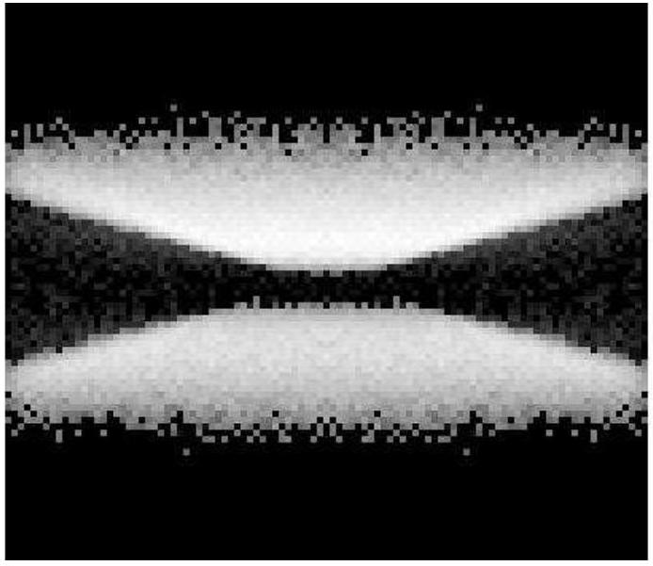
Figure 4 Image simulée d'un disque vu par sa tranche (d'après la théorie de Mie). Les parties claires correspondent à des lieux qui laissent passer la lumière et donc à des lieux de faible densité. Les parties sombres correspondent à des lieux opaques et donc à des parties denses du disque. Les frontières grisées entre ces parties correspondent donc aux limites effectives du disque.
III Modèle d'accrétion planétaire dans un disque
On étudie dans cette partie quelques étapes-clés de la formation d'une planète, en détaillant successivement le phénomène de sédimentation verticale dans le disque, puis le phénomène d'accrétion lui-même.
III.A - Mouvement de la poussière : étude de la sédimentation verticale
Une particule de poussière située dans le disque protoplanétaire suit une orbite dans le champ gravitationnel de l'étoile centrale avec des traversées périodiques du plan médian. On se limite au cas d'un disque fin tel que $|z|≪r$.
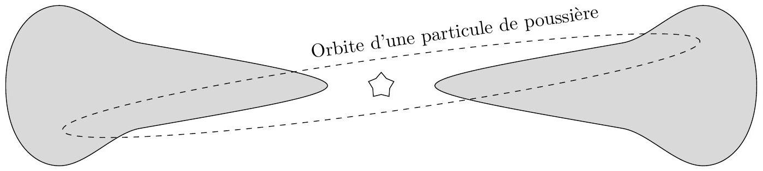
Figure 5 Orbite de poussière (d'après la thèse de C. Pinte)
III.A.1) On cherche à étudier le mouvement vertical d'un grain de poussière, pour un rayon axial $r$ fixé. On rappelle l'expression ${\vec{g}}_{E}=−\frac{GM_{E}}{{\left(r^{2}+z^{2}\right)}^{3/2}}\left(r{\vec{u}}_{r}+z{\vec{u}}_{z}\right)$ analysée en II.A.1.
Montrer que, toujours pour un disque fin, l'équation du mouvement vertical à $r$ fixé peut se mettre sous la forme approchée : $\overset{¨}{z}(t)=−ω^{2}(r)z(t)$ où $ω(r)$ est une pulsation typique des oscillations verticales que l'on exprimera uniquement en fonction de $G,M_{E}$ et $r$.
III.A.2) Un modèle numérique permet d'obtenir la courbe donnée figure 6, qui simule la trajectoire suivant l'axe $Oz$ d'un grain de 10 m de rayon, initialement lâché à un rayon d'une unité astronomique et à une hauteur de 0,01 unité astronomique par rapport au plan médian.
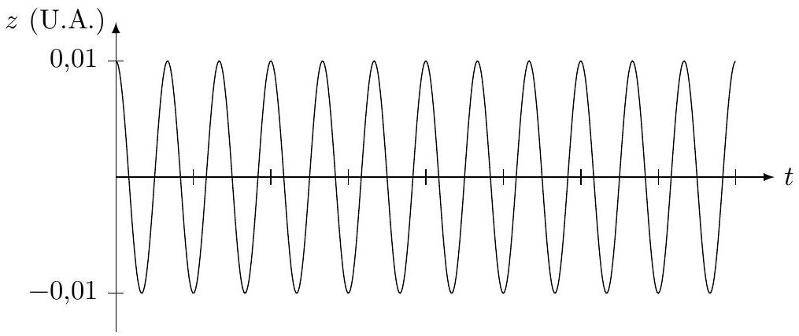
Figure 6 Trajectoire d'un grain de poussière d'après Garaud et al.
Cette courbe permet-elle de valider le modèle précédent ? Déterminer l'échelle de temps utilisée pour ce graphe pour un rayon fixé à une unité astronomique. On prendra $M_{E}=1,75M_{S}$.
III.A.3) Pour des grains de plus petites tailles et de masse $m$, l'interaction avec le gaz du disque est plus importante. On rajoute à l'équation précédente un terme de frottement fluide de la forme $−mα\overset{˙}{z}(t)$, où $α$ est une fonction simple de la taille du grain et de la densité particulaire du nuage. On obtient alors les trajectoires données figure 7.
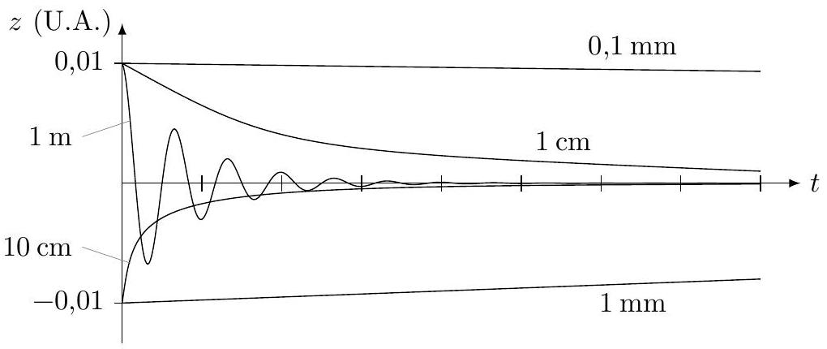
Figure 7 Trajectoires des grains de poussière en fonction de leur taille
Analyser qualitativement les résultats présentés figure 7 et en déduire le sens de variation de $α$ avec la taille des particules. Commenter physiquement le comportement des très petits grains.
III.A.4) Pour des grains de 1 m , estimer le facteur de qualité. En déduire la valeur de $α$ correspondante. Comparer avec la valeur de $α$ tirée de la force de Stokes, ${\vec{F}}_{S}=−6πηR\vec{v}$, où $η$ est la viscosité du gaz et $R$ le rayon d'un grain, en utilisant un ordre de grandeur typique pour une viscosité de gaz sous la pression atmosphérique et sachant qu'après une étude statistique, C . Pinte propose dans sa thèse de prendre une masse volumique moyenne des grains égale à $ρ_{gr}∼0,5 g⋅{ cm}^{−3}$. Commenter la vraisemblance de la modélisation.
On montre ainsi l'inévitable sédimentation verticale des particules et la constitution d'un disque fin de poussière dans lequel les phénomènes de collision et d'accrétion vont avoir lieu.
III.B - Modèle de collision
Après la sédimentation verticale commence une phase d'accrétion (succession de collisions entre les poussières, les astéroïdes et les planétésimaux) qui aboutit à la formation d'une planète. On étudie ici un modèle simple d'accrétion afin de le comparer au modèle numérique conduisant à la figure 8, dans la laquelle on distingue la formation progressive d'une planète et la constitution d'un sillon dans le disque de poussière.
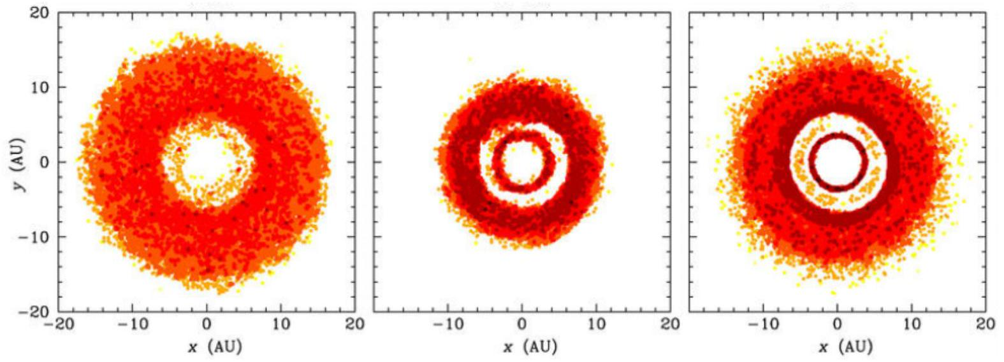
Figure 8 Sillon creusé dans la composante de poussières d'un disque protoplanétaire, vu de haut, à des instants successifs (de gauche à droite) ©CRAL, d'après Gonzalez et Fouchet
III.B.1) Estimation de la vitesse relative
Dans le modèle cinétique d'accrétion, un des paramètres importants est la vitesse relative des astéroïdes par rapport à l'astre en accrétion. On cherche à estimer l'ordre de grandeur de cette vitesse relative. On envisage le cas d'une collision entre la Terre et un astéroïde rocheux.
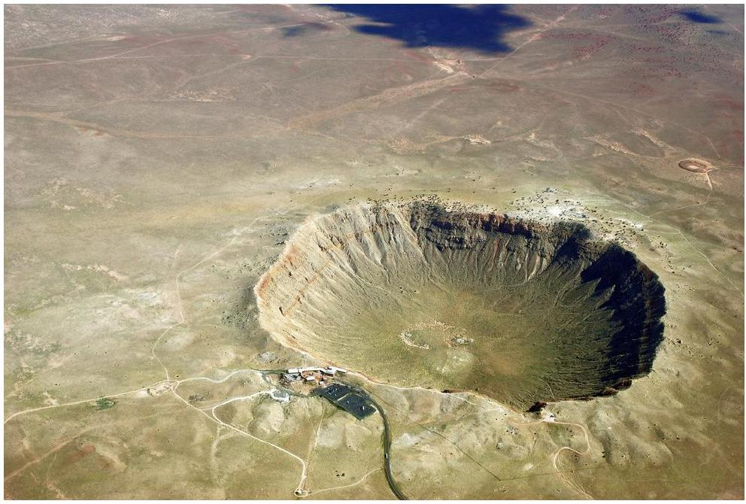
Figure 9 Meteor Crater (Arizona) de diamètre $1,2 km$ dû à l'impact d'une météorite de 150 m de diamètre. Source : Shane.torgerson via Wikimedia Commons
Cette partie constitue un problème non guidé contenant essentiellement une question préliminaire, une question principale et une question d'analyse. Il est nécessaire de consacrer un temps assez important à ces trois questions, celles-ci étant largement rétribuées. Les variables intervenant dans le problème ne sont volontairement pas toutes définies. Le candidat est invité à définir les variables qu'il jugera pertinentes, à les nommer et, si nécessaire, à les estimer.
a) Construire, par analyse dimensionnelle, une expression littérale permettant d'estimer l'ordre de grandeur de la portée d'un corps lancé à une vitesse $v_{0}$ dans un champ de gravité uniforme $g_{0}$. Il s'agit de la distance horizontale parcourue par le corps entre le moment où il est lancé à la vitesse $v_{0}$ et celui où il retombe sur le sol.
b) Proposer un modèle qui permette d'estimer littéralement l'ordre de grandeur du diamètre du cratère formé sur la Terre par un astéroïde métallique arrivant frontalement à la vitesse $v_{r}$ dans un sol sédimentaire. On pourra ou non utiliser le graphe donné figure 10, établi par Richard J. Pike à partir d'une étude de 204 cratères lunaires, qui figure l'évolution de la profondeur d'un cratère contre celle de son diamètre, ainsi que la maille élémentaire d'un métal typique, le fer.
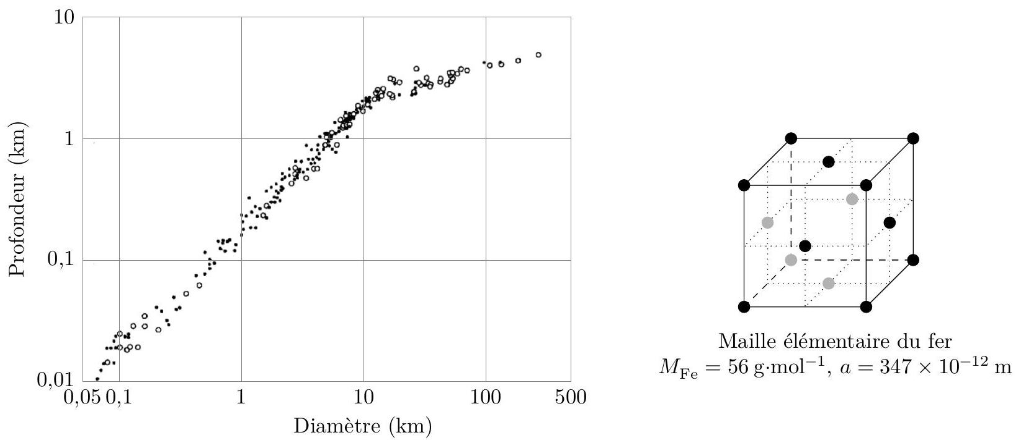
Figure 10
c) Une modélisation numérique de ce problème conduit à la loi $D=1,161{\left(ρ_{i}/ρ_{t}\right)}^{1/3}L^{0,78}v_{i}^{0,44}g^{−0,22}$. Identifier les variables de cette loi numérique et comparer les lois de puissance de ce modèle à celles de votre modèle. Commenter.
d) En déduire la vitesse relative $v_{r}$ de l'astéroïde responsable de la formation du Meteor Crater aux États-Unis (cf figure 9).
III.B.2) Modèle simple d'accrétion
On développe à présent un modèle simple d'accrétion. On considère un astre $A$, à symétrie sphérique, de rayon $R_{A}$. On suppose que le disque protoplanétaire autour de l'astre $A$ est constitué, à grande distance de celui-ci, d'un grand nombre de petits corps, répartis aléatoirement et ayant tous la même vitesse $v_{r}$ dans la même direction ${\vec{u}}_{x}$. On note $n^{∗}$ le nombre de corps par unité de volume. On rappelle qu'on suppose que tous ces corps ont une vitesse de même direction et que l'astre $A$ est immobile. On néglige les interactions gravitationnelles et on négligera la taille des petits corps devant $R_{A}$.
a) Faire un schéma du volume occupé par les corps susceptibles de heurter $A$ pendant l'intervalle de temps $dt$. Exprimer le nombre de particules frappant $A$ pendant $dt$ en fonction de $n^{∗}, dt,R_{A}$ et $v_{r}$.
b) On note $m$ la masse des petits corps qui heurtent l'astre $A$ et s'y écrasent. On suppose que l'impact ayant eu lieu, les petits corps restent collés à $A$ et augmentent ainsi sa masse $M_{A}$. On suppose aussi que sous l'effet de sa rotation propre, ces corps écrasés sur $A$ se répartissent de telle sorte que $A$ reste sphérique, de masse volumique $ρ_{A}=0,5 g⋅{ cm}^{−3}$ constante, mais de rayon $R_{A}$ variable.
Donner l'expression de la vitesse d'accrétion $dR_{A}/dt$ en fonction de $n^{∗},v_{r},ρ_{A}$ et $m$. En déduire $R_{A}(t)$ si on néglige le rayon en début d'accrétion.
c) Une analyse de la masse et du volume du disque protoplanétaire permet de lui attribuer une masse volumique moyenne de l'ordre de $ρ_{D}∼5×{10}^{−7} kg⋅{ m}^{−3}$. De même, on prendra une vitesse relative dans le disque de l'ordre de $v_{r}∼1 km⋅{ s}^{−1}$.
Lier $ρ_{D},n^{∗}$ et $m$. En déduire une estimation de la valeur numérique du temps nécessaire pour qu'un astre évoluant dans ce disque protoplanétaire atteigne la moitié de la taille de la Terre par accrétion. Comparer le résultat avec les 40 millions d'années actuellement retenus. Peut-on valider ce modèle ?
Proposer deux explications, une en lien avec la simulation de Gonzalez et Fouchet présentée en début de III.B, et l'autre en lien avec une des valeurs numériques du modèle.
En fait, en plus des problèmes évoqués en fin de question c le modèle présenté peut encore être amélioré de diverses manières : d'une part, la prise en compte des interactions gravitationnelles entre les embryons de planètes et la poussière modifie grandement la dynamique d'accrétion et conduit à des périodes d'emballement
- on parle d'accrétion galopante - et d'autre part, le freinage des embryons par la poussière et le gaz conduit à un phénomène de transit planétaire qui explique la très grande taille du sillon creusé par la planète lors de sa formation.
IV Abrasion de la météorite lors de son entrée dans l'atmosphère
Dans le modèle précédent, on suppose que la météorite entre en collision avec la planète sans que sa masse ait varié lors de la traversée de l'atmosphère. On cherche à valider cette hypothèse à l'aide d'une étude de cas : la météorite de Tcheliabinsk du 15 février 2013. Ce jour-là, une météorite de 17 m de diamètre se déplaçant à environ $18 km⋅{ s}^{−1}$ a traversé le ciel au dessus de la Russie. On cherche à estimer la perte de masse de cette météorite lors de sa traversée de l'atmosphère.
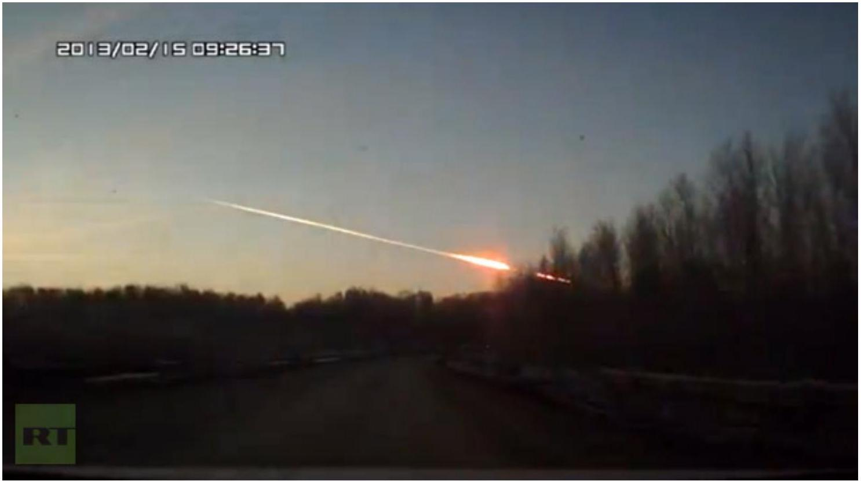
Figure 11
IV.A - Estimer l'angle que forme la vitesse avec la verticale. En déduire le temps mis par la météorite pour passer d'une altitude de 50 à 15 km .
IV.B - La travsersée de l'atmosphère par la météorite est l'occasion d'échanges thermiques importants entre l'air qui frôle la météorite et celle-ci. On cherche à savoir si ces échanges affectent en profondeur le champ de température de la météorite ou s'ils provoquent seulement une abrasion en surface. La météorite est de rayon $R_{m}$, de capacité thermique volumique $c_{m}=1,5×{10}^{6} J⋅{ m}^{−3}⋅{ K}^{−1}$ et de conductivité thermique $λ_{m}$ de l'ordre de $7 W⋅{ m}^{−1}⋅{ K}^{−1}$.
Rappeler l'équation de diffusion thermique dans le cas d'une géométrie cartésienne unidimensionnelle paramétrée par la variable $x$. Construire, à l'aide de cette équation, un temps caractéristique de la variation du champ de température dans la météorite. Estimer numériquement ce temps pour la météorite du 15 février 2013. Le comparer avec le temps typique de chute à travers l'atmosphère. Quelle hypothèse peut-on faire sur les effets des échanges thermiques entre l'air et la météorite?
IV.C - L'air exerce sur la météorite une force de freinage, appelée trainée. On admet que cette force est de norme $\frac{1}{2}ρ_{\text{air }}SC_{x}v^{2}$ où $ρ_{\text{air }}$ est la masse volumique de la tranche d'atmosphère considérée, $S$ la surface transverse - parfois appelée maître couple - de la météorite, $C_{x}∼0,3 S$.I. et $v$ la vitesse de la météorite. On prendra $ρ_{\text{air }}=1 kg⋅{ m}^{−3}$.
IV.C.1) Donner l'ordre de grandeur de la valeur numérique de la puissance de la force de frottement.
IV.C.2) On suppose que la moitié environ de la puissance de la force de frottement sert à sublimer partiellement la météorite. Donner une estimation de la masse abrasée pendant la traversée de l'atmosphère sachant que l'enthalpie de sublimation de la météorite est de l'ordre de ${10}^{4} kJ⋅{ kg}^{−1}$. Comparer la valeur obtenue à la masse initiale de ${10}^{7} kg$ annoncée par la NASA pour la météorite du 15 février 2013.
Était-il pertinent de considérer dans la partie précédente que la masse des météorites ne variait pas significativement au cours de leur traversée de l'atmosphère?
On signalera une fois encore le caractère simplifié des divers modèles étudiés dans ce sujet, par rapport aux modèles numériques et/ou analytiques développés actuellement pour l'étude des disques protoplanétaires.

